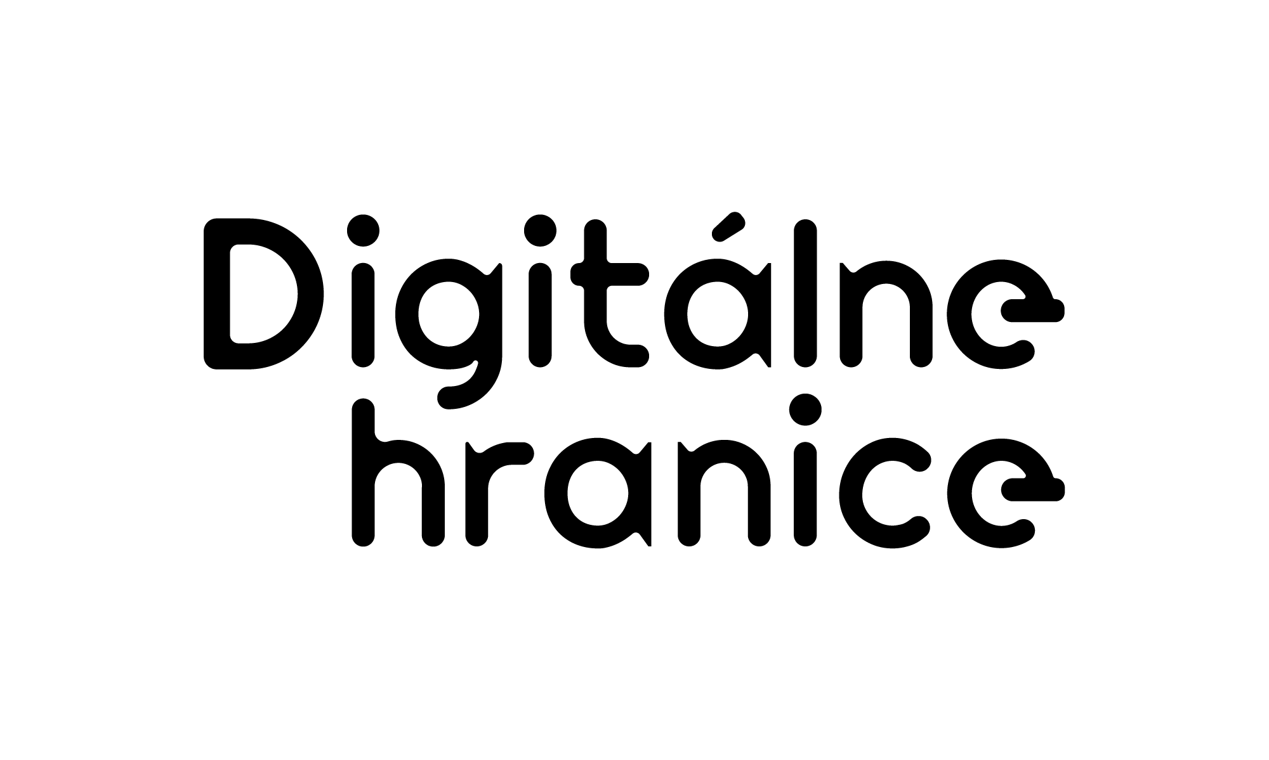

Rodinná zmluva o digitálnych hraniciach

Táto zmluva bola vytvorená s cieľom pomôcť našej rodine nájsť rovnováhu medzi online a offline svetom, zlepšiť naše vzťahy a chrániť nás pred nadmerným používaním digitálnych zariadení.

Účastníci zmluvy

My, rodičia: Dieťa:
…………………………………………… ……………………………………………
…………………………………………… ……………………………………………
Uzatvárame túto dohodu s cieľom vytvoriť doma zdravé digitálne prostredie, ktoré podporuje rešpekt, dôveru, ochranu súkromia a digitálnu rovnováhu.

1. Definície pojmov
- Digitálne zariadenia: Mobilné telefóny, tablety, počítače, televízie, herné konzoly a iné zariadenia pripojené k internetu.
- No Phone Zóny: Miesta v domácnosti, kde sa nepoužívajú digitálne zariadenia.
- Offline čas: Dohodnutý čas počas dňa, kedy rodina odkladá technológie a venuje sa spoločnému alebo samostatnému offline programu.
- Digitálne hranice: Pravidlá určujúce, kedy, kde a ako sa technológie používajú.

2. No phone zóny
Spoločne sme sa dohodli, že nasledujúce miesta budú bez technológií:
Napr:
- Jedálenský stôl
- Spálňa detí po …….. hod.
- Kúpeľňa / toaleta
- Auto počas spoločných jázd
- ………………………………………
- ………………………………………

3. Digitálne časy – kedy sme offline
Napr:
- Spoločný večer: každý deň od ……… do ………. hod.
- Digitálny detox: …..… týždenne ……… hodiny bez akéhokoľvek zariadenia
- Nočný pokoj: po ……..… sú všetky zariadenia mimo spálne
- ………………………………………
- ………………………………………

4. Zásady digitálneho správania
- Používam technológie s rešpektom k druhým.
- Pred zdieľaním fotky niekoho iného si vyžiadam jeho súhlas.
- Upozorním rodičov, ak ma niečo na internete znepokojí.
- Snažím sa vyvažovať čas online s pohybom, čítaním a spánkom.
- Zdieľam online obsah, ktorý je hodnotný a pravdivý.
- ………………………………………
- ………………………………………

5. Spoločné digitálne zvyky
- Sledujeme občas filmy alebo videá ako rodina a rozprávame sa o tom.
- Hráme spolu aj offline hry (stolné hry, šport, karty).
- Raz mesačne spoločne hodnotíme, ako sa nám darí dodržiavať zmluvu.
- ………………………………………
- ………………………………………

6. Rodičia sa zaväzujú
- Byť dobrým príkladom v používaní technológií.
- Rešpektovať súkromie detí.
- Vysvetľovať riziká internetu.
- Nekritizovať verejne zlyhania.
- Viesť deti k digitálnej gramotnosti.
- ………………………………………
- ………………………………………

7. Deti sa zaväzujú
- Používať digitálne zariadenia podľa dohody.
- Informovať rodičov, ak dôjde k porušeniu pravidiel.
- Nezdieľať osobné informácie s cudzími osobami.
- Nechávať zariadenia večer mimo spálne.
- Prijímať spätnú väzbu o správaní sa na internete.
- ………………………………………
- ………………………………………

8. Dôsledky a odmeny
Napr:
- Ak niekto opakovane poruší pravidlá, dohodneme sa na dočasnom obmedzení používania zariadenia (napr. 1 deň offline).
- Ak sa pravidlá dodržiavajú dlhodobo, môžeme si spoločne naplánovať výlet, filmový večer alebo inú odmenu.
- ………………………………………
- ………………………………………
Túto zmluvu prijímame ako rodina a zaväzujeme sa ju dodržiavať.

V …………………………… dňa………………………… …………………………………. ………………………………….
Rodičia Dieťa

